Liepājas 7. vidusskolas
10.b klases audzinātājas
Svetlana Kuprjašova
( e-pasts: kuprjashovasvetlana@inbox.lv
t.26085294)

10.b audzināšanas stundas plāns
“ Pateicība mūsu dzīvē”

Stundas mērķis
Apzināt un aktualizēt ētiskās vērtības saturu un izpausmi.
Stundas uzdevumi
1. Iepazīties ar ētisko pamatvērtību – spēju būt pateicīgam un īstenot to dzīvē.
2. Attīstīt spēju izteikt savu pateicību cilvēkiem.
Sagaidāmie rezultāti
Audzēkņi apgūst zināšanas, attīsta prasmes un attieksmi:
1. Apgūst, padziļina un aktualizē izpratni par ētiskajām pamatvērtībām.
2. Iepazīties ar Starptautisko "Paldies" dienu.
3. Attīsta tekstu (literatūras, videomateriāla) analīzes prasmi.
4. Iemācīties veidot pateicības akmeni.
Ievaddaļa:
Stundas sākumā audzinātāja, lai rosinātu un aktivizētu audzēkņu domāšanu attiecīgajam stundas tematam, uzdod jautājumus diskusijai:
- Kā jūs domājat, ka vissvarīgākais ir cilvēka dzīvē ?
- Kādēļ Jūs dzīvojat??
Galvenā daļa:
Pēc diskusijas klases audzinātāja skolēnus iepazīstina ar nelielu līdzību ( stāstu) «Dzīves trauks»
Skolotājs stāsta līdzību un tajā pašā laikā veic noteiktas darbības, vizualizē.
Kāds gudrs vīrs, stāvēdams savu mācekļu priekšā, paņēma lielu stikla trauku un piepildīja to ar lieliem akmeņiem.
Kad viņš to izdarīja, viņš jautāja mācekļiem, vai trauks ir pilns.
Visi apstiprināja, ka ir pilns.Tad gudrais paņēma kasti ar sīkiem akmentiņiem, iebēra to traukā
un vairākas reizes viegli sapurināja. Akmeņi sakrita starp lielajiem akmeņiem un piepildīja tos.
Pēc tam viņš atkal jautāja mācekļiem, vai tagad tā ir pilna. Viņi atkal apstiprināja, ka tas ir pilns.
Beidzot gudrais paņēma no galda kasti ar smiltīm un iebēra to traukā.
Smiltis, protams, piepildīja trauka tukšās vietas. Ko vēl var ielikt šajā traukā?
Vieta palika tikai ūdenim, ko ielēja traukā, līdz beidzot trauks bija pilns.
— Tagad, — gudrais sacīja mācekļiem, es gribētu, lai jūs šajā traukā varētu atpazīt savu dzīvi.
Lielie akmeņi iemieso svarīgas lietas dzīvē:jūsu ģimene, jūsu draugi, jūsu veselība ,tās lietas,
kuras, pat ja nav visas pārējās, joprojām varēs piepildīt jūsu dzīvi. Sīkie akmentiņi ir mazāk
svarīgais, piemēram, jūsu darbs vai mācības, jūsu hobijs, jūsu dzīvoklis...Smiltis simbolizē
dzīves sīkumus, ikdienas rosību: spēli, pastaigas, izklaidi...Ja jūs piepildīsiet savu trauku ar
smiltīm, tad vairs nebūs vietas lielākiem akmeņiem.
Ūdens ir mūsu atpūta. Atpūta bez visa iepriekšējā eksistēt nevar. Bet arī bez atpūtas viss iepriekšējais nevar pastāvēt...

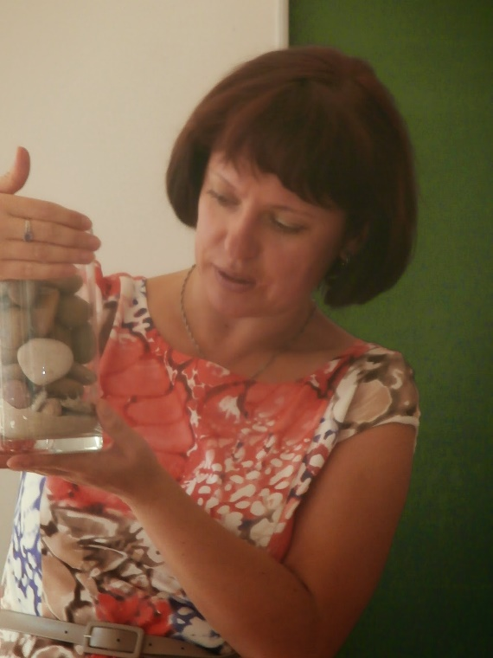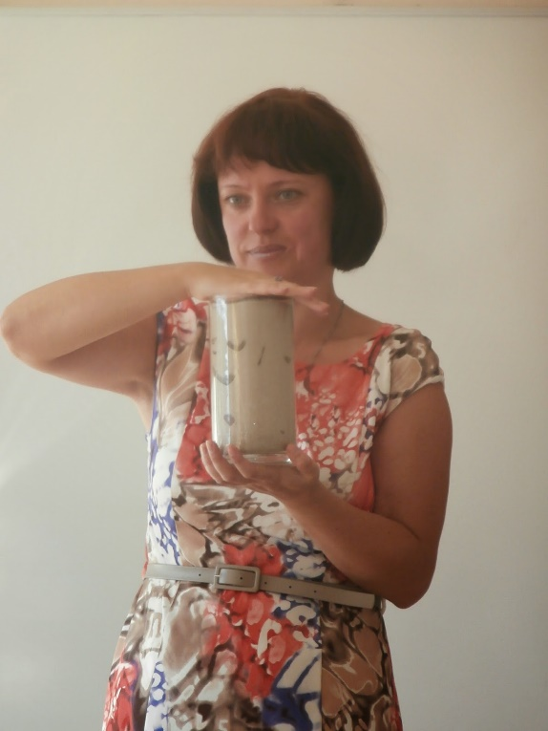
TĀPAT arī dzīvē: ja jūs visu savu enerģiju iztērēsiet sīkās lietās, tad lielām lietām vairs nepietiks vietas.
Tāpēc, piepildot savu dzīvi ar vissvarīgāko, neaizmirsīsim pateikties dzīvei par to, ka mums
viss ir. Jo gadsimtiem ilgi cilvēki runā par to, cik svarīgi ir būt pateicīgiem. Bet mēs to bieži
aizmirstam.
Iespējams, tieši tāpēc mūsu kalendārā parādījās vēl viena svarīga Starptautiskā diena.11.janvāris ir gada pieklājības datums – šajā dienā atzīmē Starptautisko „Paldies” dienu. Šie svētki ir sākušies pēc ANO un UNESCO iniciatīvas.Šajā dienā būtu vēlams pateikt paldies tiem, kas atrodas jums blakus un visiem, kas jums daudz nozīmē.
Skolotājs: Lasiet lūdzu tekstu un formulējiet 3 galvenās tēzes10 vārdos. (skolotājs izdala tekstu)
**********
Pēc psihologu domām, cilvēki lieliski apzinās labas uzvedības nozīmi, to nepieciešamību ikdienas dzīvē, bet lielāko tiesu pateicība tiek pausta neaizdomājoties par tās jēgu. Tomēr pateicības vārdiem ir maģiska iedarbība, ar to palīdzību cilvēki dāvina prieku cits citam un pauž uzmanību, bez kuras nevar dzīvot neviens cilvēks.
Psihologi ir pārliecināti, ka pateicības vārdi ir mutiski glāsti un tie spēj nomierināt un sasildīt ar savu siltumu. Galvenais, lai paldies tiktu teikts no visas sirds. Un ne par velti kopš seniem laikiem tautās eksistē ticējums – nedrīkst teikt paldies tajā mirklī, kad esi dusmīgs.
Un tas nav nejauši, ka sniedzot informāciju tūristiem par zemi, uz kuru tie dodas, ļoti bieži tiek norādīts vārds paldies, kas izrunāts pat ar akcentu tās valsts valodā, uz kuru tūrists ir aizbraucis, paātrina pakalpojumu sniegšanas ātrumu un uzlabo to kvalitāti.
Lai gan, ir atšķirības starp dažādu valstu valodu pateicības vārdiem. Piemēram, angļu valodā „paldies” jeb „thank you” tik tiešām ir tikai kaili pateicības vārdi. Toties krievu vārdam „paldies” jeb „sposibo” ir daudz dziļāka nozīme, tas radās 16.gadsimtā no vārdu salikuma, kas tulkojumā nozīmē „glāb dievs”.
Interesanti, ka vecticībnieki Krievijā cenšas nelietot vārdu krieviski „paldies” jeb „sposibo”, viņi cenšas izvairīties to lietot ikdienā, jo uzskata, ka šis vārds cēlies no vārdu salikuma, kas tulkojumā uz latviešu valodu nozīmē „glāb Bai”, un „Bai” ir vārds vienam no pagānu dieviem.
Latviešu valodā „paldies” visticamāk ir cēlies no vārdu salikuma „palīdzi dievs”. Līdz ar to katru reizi sakot kādam paldies mēs līdz ar to vēlam viņam palīdzību no augstākiem spēkiem viņa gaitās.
Vienkāršā.lv ar jums novēl šajā „paldies” dienā atcerēties savus mīļos un tuvos un no visas sirds pateikt viņiem paldies par visu, ko mēs uzskatām paši par sevi saprotamu, bet kas mums ikdienā dod spēku būt tādiem, kādi mēs esam.
Pēc interneta materiāliem http://vienkarsa.lv/articles/?id=43
***********
Pēc teksta izlasīšanas skolēni lasa savas tēzes.
Skolotājs: Tagad paskatīsimies uz vienu video:http://kyl.guru/video/43-v-chem-sekret-kamnya-blagodarnosti.html
Skolotājs:
- Par ko ir runa šajā fragmentā?
(Bērni atbild, ko var izdarīt “pateicības akmens”, kas atgādinās pateikt savu pateicību par visu labo, kas notiek mūsu dzīvē).
Skolotājs: Bet tagad mēs tādu akmeni izveidosim. Jūs varat to paturēt, vai ari uztaisīt tādus vairākus un 11. janvārī kādam uzdāvināt, kuram jūs vēlaties pateikt paldies. ( skolēni taisa pateicības akmeņus).
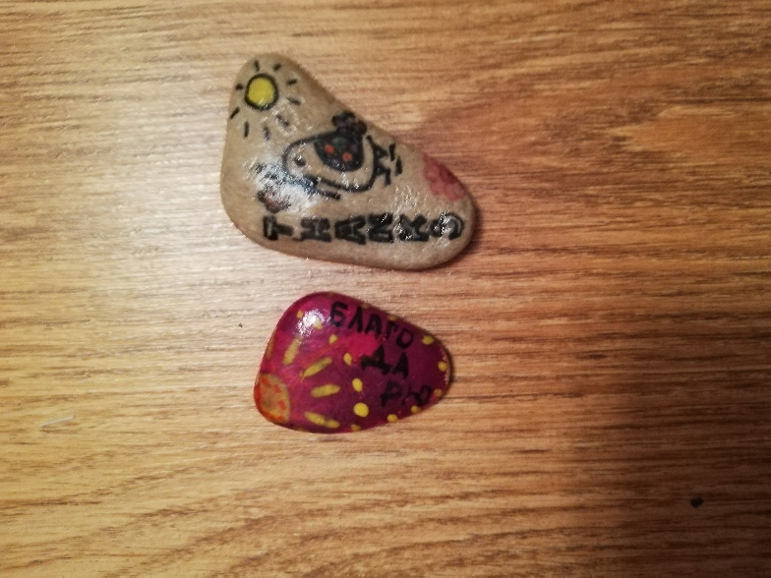
Refleksijas fāze.
Audzēkņiem jāskaidro kā izprot populāru cilvēku domas un kā tās saistās ar jēdzienu PALDIES.
- PALDIES ir vienīgā valūta pasaulē, kas nav vēl mainījusi kursu. /Jānis Jaunsudrabiņš/
- PATEICĪBA – sirds atmiņa /Franču
- Kam labs sirds, to PATEICĪBA neapgrutīna/ Bomarše
- Mēs visvairāk esam pateicīgi par pateicību/ Ebnere-Ešenbaha

